[吉林大学第一医院学术风波：研究团队文章图片重叠遭质疑](https://mp.weixin.qq.com/s?__biz=MzkzMTg3NjkyMQ==&mid=2247488370&idx=1&sn=e547ebf4eb53597d78f560e3e96217be&chksm=c33e3525f8db6a718dd96ca3bac2ae5f6c49591a5b8ad6c4c4a46625f370081041471c6c41d7&scene=126&sessionid=1743339076)

科卫队[科研卫士](javascript:void(0);)2025-03-30 20:38:27中国香港

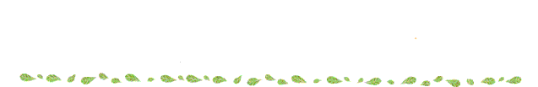

专注科研诚信，营造良好科研氛围



Science Technology

**1**

**“论文信息”**

2015 年 9 月 26 日，吉林大学第一医院Yu Zhiyun研究团队，在Oncotarget上发表的题为“Metformin and temozolomide act synergistically to inhibit growth of glioma cells and glioma stem cells in vitro and in vivo”的研究论文，被质疑文中出现图片重叠。

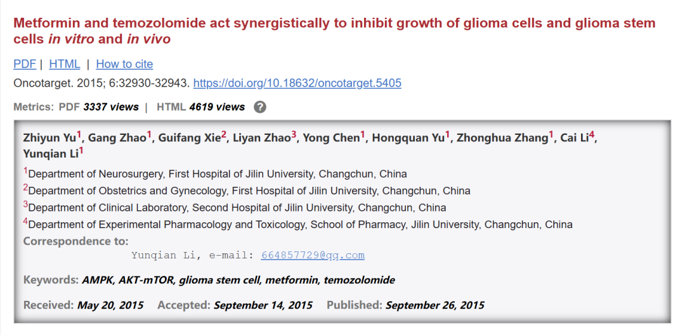

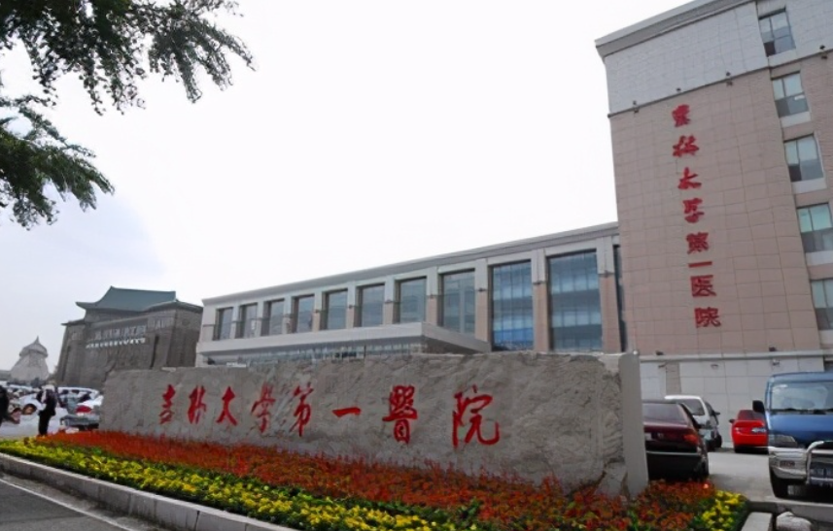

**2**

**“论文质疑”**

该文章于2025年3月在Pubpeer上被读者质疑：**文章出现图片重叠。**

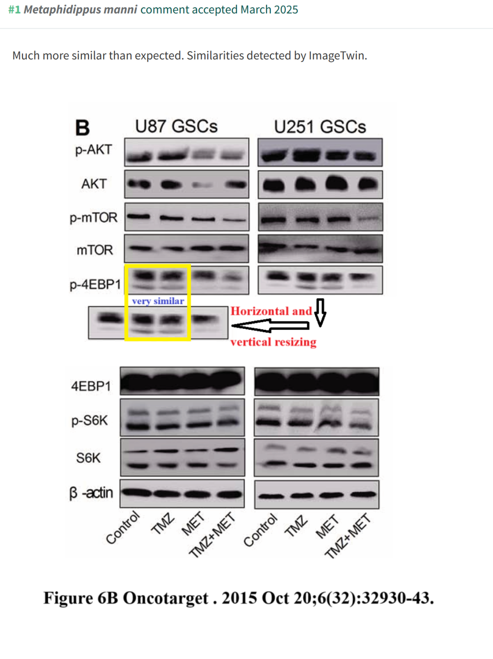

**参考文献：**

https://pubpeer.com/publications/6612AF2E1FF4640677192F021BEE54

声明：质疑信息来源于Pubpeer，提及人名均为音译对于文章内容的真实性、完整性、及时性本公众号不做任何保证或承诺，仅供读者参考







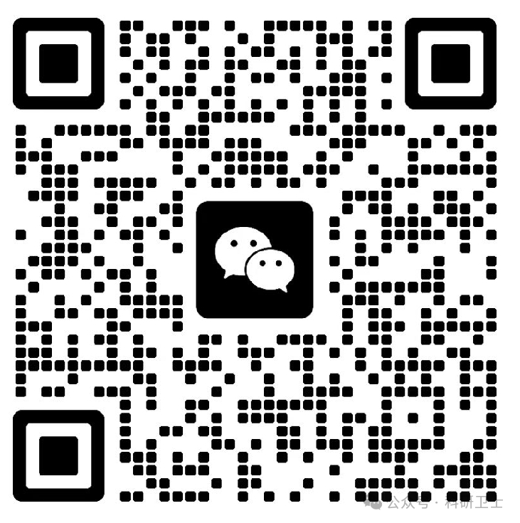

Science Technology



**欢迎关注“科研卫士”公众号**

**扫一扫添加好友**

